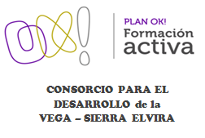

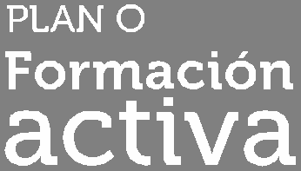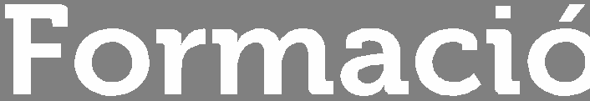

**Ayuntamiento en que se imparte:**

**Denominación del curso**

**LIMPIEZA PROFESIONAL DE EDIFICIOS MARACENA**

**Datos personales**



Correo electrónico ____________________________________

**Datos relacionados con formación**

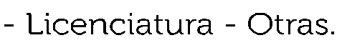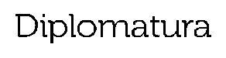

Certificado de Estudios Primarios - EGB- ESO – BUP- COU - Formación profesional - Ciclos Formativos - Grado universitario – Magisterio - Diplomatura

**Experiencia profesional**







**Situación actual**

………………………………………………………………………………………………………………………

………………………………………………………………………………………………………………………

………………………………………………………………………………………………………………………

………………………………………………………………………………………………………………………

………………………………………………………………………………………………………………………

………………………………………………………………………………………………………………………

………………………………………………………………………………………………………………………



**Otros aspectos**

